附件6

2023年面向光明区户籍在册轮候人（家庭）特殊困难群体配租公共租赁住房选房
签约服务指引

2023年面向光明户籍在册轮候人（家庭）特殊困难群体配租公共租赁住房选房、签约手续办理于2023年4月28日14：30-17：00在深圳市光明区科联路与同仁路交叉口处甲子塘综合服务中心A栋二楼。
合格认租申请家庭请按如下指引办理相关事项：

所需证件及资料

序号 | 所需证件及资料 | 形式及份数 | 用途
1 | 申请人身份证 | 原件  复印件（1份） | 用于办理选房签约手续。  身份证复印件上注明“此复印件由本人提供，与原件一致”，并签名按捺手印。
2 | 被委托人身份证 | 验原件 | 申请人委托共同申请人选房时须提供。  申请人委托共同申请人以外的其他人选房时须提供经公证的授权委托书。  授权委托书范本附后。
3 | 申请人本人签名并按捺手印确认的授权委托书 | 收原件（1份）
4 | 申请人本人的建设银行储蓄卡（请勿提供信用卡） | 验原件  收复印件（1份） | 此账户用于办理租金托收。  银行卡复印件上注明“此复印件由本人提供，与原件一致”，并签名按捺手印。
5 | 申请人本人建设银行对账单（近一年内银行流水清单）或者账户证明书（银行出具） | 原件（1份） | 须同时提供。
注：申请人本人前来签约请携带1、4、5项资料；委托办理请携带以上全部资料。
办理时间和地点

事项 | 时间 | 地点
选房 | 2023年4月28日14：30—17:00，签到时间为14:00。 | 深圳市光明区科联路与同仁路交叉口处甲子塘综合服务中心A栋二楼。
签订租赁合同 | 选房后当日：17:00前签订。 | 深圳市光明区科联路与同仁路交叉口处甲子塘综合服务中心A栋二楼。
★申请人具体选房场次详见选房排期表（附件4）。
选房指引
选房规则
◆请按终审公示的选房排位顺序依次选择对应面积的住房。
◆申请人未按时参加选房的，按以下规则依序补选房：
申请人过号未到（电脑系统叫号，呼叫三次未到）、但在安排场次选房结束前到场的，待安排场次选房结束后，按选房排位顺序先后补选房；
申请人在安排场次未到场、但在安排场次当日选房结束前到场的，在当日选房结束后按选房排位顺序补选房；
申请人在安排场次当日选房结束前仍未到场的，视为放弃本项目选房资格。
选房流程
◆签到等候
选房者到达现场后，按照指引先在深圳市光明区高新园区甲子塘社区综合服务中心二楼签到，领取《选房通知单》等资料，等待叫号。
◆ 呼叫验证
电脑系统将按照排位顺序呼叫（每位呼叫三次），选房者在听到自己的排位号码被呼叫后，应带齐所需证件、资料到验证处进行身份验证，验证通过后准备预选房。
如果同一个排位号有多人并列时，电脑系统将呼叫抽签，参与抽签的选房者进行摇号抽签；系统将会根据抽签结果按先后顺序呼叫选房者预选房。
◆ 正式选房
当前一个选房者确认完成选房后，工作人员会按排位顺序呼叫下一位预选房者前去正式选房。选定房号后，工作人员即打印《选房确认书》，选房者在《选房确认书》上签字确认，即完成选房。
选房注意事项
◆ 申请人（家庭）应做好选房前的各项准备工作，建议选择多套住房作为目标，密切留意现场的叫号信息和房源信息，已被选走的房号切勿作为备选房号，如有不明之处，可随时咨询现场工作人员。
◆ 请申请人按照选房排期表规定的时间提前半个小时签到，以便提前了解选房操作流程和房源动态。
◆现场选房人应为申请人本人；若申请人本人确不能到场的，可书面委托成年的共同申请人选房，书面委托由申请人本人签名并按捺手印；非共同申请人选房时须提供经公证的授权委托书。
◆为避免人多拥挤，每户申请家庭最多两人进入选房现场。
◆每户申请家庭选房时间不超过三分钟，房号一经选定并签字确认，不得调换。
◆关于如何视为放弃选房。
认租家庭排序到位，其意向小区中有对应户型或建筑面积的房源但未选房的，或者虽选定住房但未按时签订租赁合同的，按放弃本批次选房处理。
本批次若在保障性住房统一轮候系统上认租多个小区，当意向小区房源被选完时，其他小区仍有对应户型或建筑面积的房源但未选房的，按放弃本批次选房处理。累计放弃选房行为达到三次的，退出轮候册，原轮候排序作废。

签约注意事项

签约时，申请人本人确实不能到场的，可书面委托成年的共同申请人签订租赁合同，书面委托由申请人本人签名并按捺手印，其他人选房时须提供经公证的授权委托书。选房当日未签约的，视为自行放弃本项目选房。放弃选房行为达到三次的，退出轮候册，原轮候排序作废。

入住注意事项
◆入伙时间：4月28日之后。
◆入伙地址：光明区凤凰街道凤凰社区皇新路59号林泉居。
◆物业联系电话：29068816。
◆入住手续可由申请人或成年的共同申请人办理。
◆办理入住时，物业服务费、水费、电费、燃气、有线电视等业务费按各小区物业管理公司的相关规定办理。
◆申请人凭租赁合同、押金缴款凭证、入住通知书等材料办理入住手续，办完入住手续后即可领取钥匙。

温馨提示

◆因场地有限，建议老人和小孩不要前往选房现场。
◆租金和物业管理费的缴交由合同约定起租时间统一起算。
◆交通提示：请选房家庭乘坐公共交通工具到达选房现场。
公交：乘坐 M410路在普联科技园公交站或同观路口公交站下车；乘坐B959路在普联科技园公交站下车；乘坐M356路在同观路口公交站下车。
选房地址：深圳市光明区科联路与同仁路交叉口处甲子塘综合服务中心A栋二楼。
咨询电话：23696012。
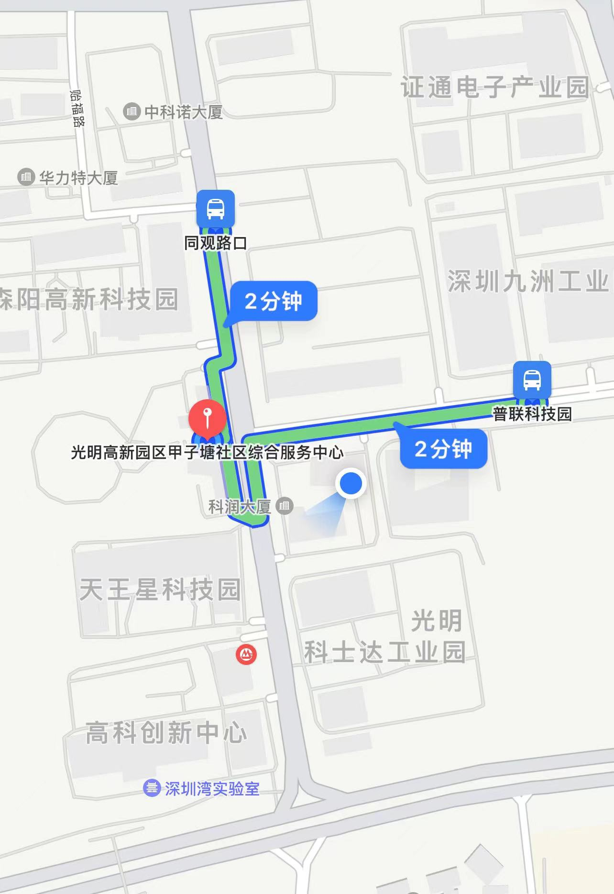
选房地图：

